Вопрос № 1. Какая величина измеряется в кабельтов? Объясните происхождение этого названия.

Ответ. Кабельтов (от нидерландского слова «kabeltouw» - якорный канат) - внесистемная единица измерения расстояния, использующаяся в мореплавании.
Как единица измерения кабельтов стал использоваться по причине того, что кабель на судне брался определённой, одинаковой длины. Обычно в кабельтовых выражается дистанция между кораблями при совместном плавании флота, размещении его по диспозиции, расстояние от корабля до берега и т. п. В кабельтовых может измеряться скорость движения судна.
Различают четыре вида кабельтовых:
- Международный кабельтов = 0,1 морской мили = 6 угловых секунд меридиана = 185,2 метра.
- Обычный кабельтов = 100 морских саженей = 600 футов = 182,88 метров.
- Кабельтов Великобритании = 608 футов = 185,3184 метров.
- Кабельтов США = 120 морских саженей = 720 футов =219,456 метров.
У кабельтового есть и другое значение: пеньковый трос диаметром от 150 до 350 мм для швартовов и буксиров (кабельтовый трос).

Вопрос № 2. Какую физическую величину можно измерить с помощью психрометра? Какими еще приборами ее можно измерить?

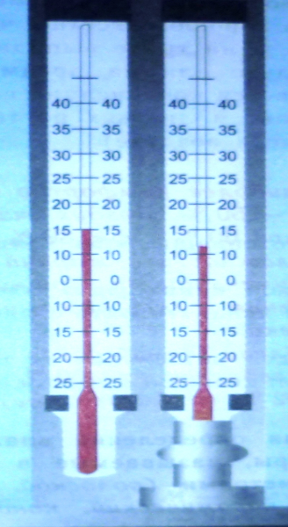
Ответ. Психрометр (от греческих слов «психрия» - холод, «метрон» - мера) служит для определения относительной влажности воздуха и его температуры. Он состоит из двух одинаковых термометров, один из которых сухой, а другой – влажный. Влажный термометр обернут хлопчатобумажной тканью, которая находится в сосуде с водой. Чем ниже влажность, тем интенсивнее испарение с поверхности влажного термометра, вследствие чего его температура понижается. Одновременно измеряется температура окружающего воздуха с помощью сухого термометра. Полученная таким образом разность температур является мерой относительной влажности, которая определяется по специальным таблицам, которые обычно включаются в конструкцию прибора.
Наблюдения относительной влажности воздуха и его температуры по психрометру прекращаются при температуре воздуха ниже -10°С.
Для определения влажности воздуха используют гигрометр (от греческого слова «гигрос»- влажный, «метрон» - мера). Существует несколько типов гигрометров, действие которых основано на различных принципах.
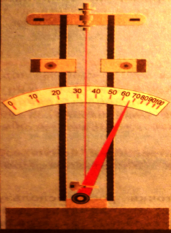
Волосной. Действие волосного гигрометра основано на свойстве обезжиренного человеческого волоса укорачиваться при уменьшении относительной влажности воздуха и удлиняться при ее увеличении. Он является основным прибором измерения влажности воздуха в зимний период.
Весовой. Весовой гигрометр позволяет определять абсолютную влажность воздуха. Принцип его действия основан на измерении массы веществ, способных поглощать влагу из воздуха при прокачке через них некоторого его объема.
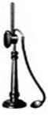
Конденсационный. Прибор для определения влажности воздуха путем охлаждения последнего до точки росы. В ряде конструкций металлический сосуд, наполненный эфиром, охлаждают (вызывая продуванием воздуха усиленное испарение эфира) и следят за появлением на отполированной стенке капель воды. По термометру, вставленному внутрь сосуда, отмечают температуру, при которой это происходит. Эта температура является точкой росы при данном содержании водяного пара в воздухе. По точке росы находят соответствующую влажность воздуха.
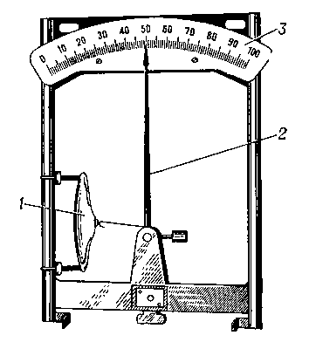
Весовой и конденсационный гигрометр обычно применяют только в лабораторных условиях для определения абсолютной влажности воздуха.
Плёночный. Действие плёночного гигрометра основано на свойстве плёнки из органических материалов растягиваться или сжиматься при изменении влажности.
Керамический. Действие керамического гигрометра основано на зависимости электрического сопротивления твёрдой и пористой керамической массы (смесь глины, кремния, каолина и некоторых окислов металла) от влажности воздуха.
Инфракрасный. Инфракрасный гигрометр позволяет определять абсолютную влажность воздуха в условиях, когда все другие приборы не пригодны. Принцип его действия основан на сравнении поглощения инфракрасного излучения двух различных частот, проходящих через слой воздуха, причём одна из волн поглощается водяным паром, а другая – нет.
Электролитический. В электролитическом гигрометре пластинку из электроизоляционного материала (стекло, полистирол) покрывают гигроскопическим слоем электролита - хлористого лития - со связующим материалом. При изменении влажности воздуха меняется концентрация электролита, а, следовательно, и его сопротивление. Недостаток этого гигрометра - зависимость его показаний от температуры.
Кроме того, современные психрометры можно разделить на три категории: станционные, аспирационные и дистанционные.
В станционных психрометрах термометры закреплены на специальном штативе в метеорологической будке. Основной недостаток станционных психрометров — зависимость показаний увлажнённого термометра от скорости воздушного потока в будке. Основной станционный психрометр - психрометр Августа.
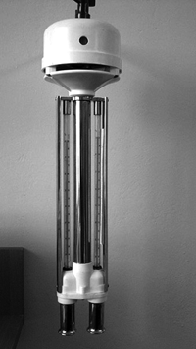
В аспирационном психрометре (например, психрометр Ассмана) термометры расположены в специальной оправе, защищающей их от повреждений и теплового излучения окружающих предметов. Термометры обдуваются с помощью аспиратора (вентилятора) потоком исследуемого воздуха с постоянной скоростью около 2 м/с. При положительной температуре воздуха аспирационный психрометр — наиболее надёжный прибор для измерения температуры и влажности воздуха.
В дистанционных психрометрах используются термометры сопротивления и терморезисторы.
Следует отметить, что для контроля влажности сыпучих и волокнистых материалов, твердых материалов и древесины применяется влагомер.

Вопрос № 3. Как работает радиолокатор поста ГИБДД?
Ответ. Обнаружение и точное определение местоположения объектов с помощью радиоволн называется радиолокацией. Радиолокационная установка называется радиолокатором (радаром). Радиолокатор – прибор, представляющий собой комбинацию ультракороткого радиопередатчика и приёмника. С помощью общей антенны для приёма и передачи создаётся остронаправленный радиолуч. Излучение осуществляется короткими импульсами длительностью порядка 10⁻⁶ с. Импульсы отражаются от объекта, позволяя после приёма и обработки сигнала установить расстояние до объекта, скорость и направление его движения.
В основе работы радиолокатора лежит свойство радиоволн отражаться от различных препятствий и явление, называемое эффектом Доплера.
Зная скорость распространения радиосигнала (для данной среды величина постоянная) и время его распространения до объекта и обратно легко определяется расстояние до объекта, отразившего радиосигнал.
Использование радара для измерения скорости движения объекта и определения направления его движения возможно благодаря эффекту Доплера. Радиопередатчик излучает волну определённой частоты. Если автомобиль и радар неподвижны, то посланный радиопередатчиком импульс зеркально отражается от объекта и отражённый сигнал будет иметь ту же частоту, что и исходный сигнал. Когда автомобиль движется, удаляясь от радара, второй части посланного импульса нужно пройти большее расстояние до автомобиля, нежели первой, частота при этом уменьшается. Если автомобиль движется по направлению к радару, второй сегмент волны проходит более короткое расстояние, чем первый - частота увеличивается. На основе полученных данных об изменении частоты, радар определяет, как быстро автомобиль движется по направлению или удаляться от него.
Важнейшим преимуществом радиолокации является независимость работы радара от погодных условий и времени суток.
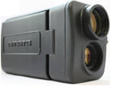
Следует отметить, что с начала 90-х годов впервые появились лазерные дальномеры и измерители скорости, основанные на отражении узконаправленного луча лазера от препятствия. Скорость вычисляется по простым алгоритмам, путем подачи нескольких коротких импульсов через строго определенный промежуток времени измеряя расстояния до цели от каждого отражения этого импульса. В итоге получается некая средняя составляющая, которая и выводится на экран. Почти во все современные радары встроены сенсоры для приема лазерного диапазона. Принимаемая длина волны которых колеблется от 800 нм до 1100 нм.
Имеются так же недостатки, присущие приборам, которые используют лазерный диапазон - они не любят дисперсионных препятствий (осадки, туман и т.д.), вследствие чего данные приборы используются только в сухую погоду. Наличие приема данного диапазона важно в большинстве своем лишь в мегаполисах, где сотрудники ГИБДД имеют дорогую технику для отслеживания скоростного режима.

Вопрос № 4. На каком действии электрического тока основано получение химически чистых металлов?
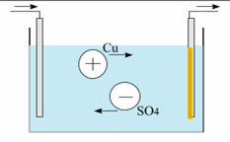
Ответ. Получение химически чистых металлов основано на химическом действии тока. Химическое действие тока заключается в том, что при его прохождении через расплавы, а также растворы кислот, солей, щелочей (электролиты) наблюдается выделение веществ, содержащихся в расплаве или растворе на опущенных в них электродах. Например, при пропускании тока через раствор медного купороса (CuSO₄) на отрицательно заряженном электроде (катоде), катионы меди получают электроны от катода (восстановительная реакция) и на катоде выделяется чистая медь (Cu). На положительно заряженном электроде (аноде) анионы кислорода отдают избыток электронов аноду и окисляются. Вблизи анода будет выделяться кислород.
Таким образом, прохождение электрического тока через электролит сопровождается химическими реакциями на электродах, что приводит к выделению на них химических элементов, входящих в состав электролитов. Это явление получило название электролиза (от греческого лио – «разлагаю»).
Различают электролиз растворов и электролиз расплавов. Эти процессы существенно отличаются друг от друга наличием растворителя. При электролизе растворов кроме ионов самого вещества в процессе участвуют ионы растворителя, а при электролизе расплавов - только ионы самого вещества.
Электролиз расплавов электролитов - важный способ производства многих металлов. Электролиз расплава хлорида магния или обезвоженного карналлита - наиболее распространенный способ получения магния (Mg). В промышленном масштабе электролиз расплавов используют для получения щелочных и щелочноземельных металлов: бериллия (Be), титана (Ti), вольфрама (W), молибдена (Mo), циркония (Zr), урана (U) и др.
Электролиз также применяют для очистки металла (электролитическое рафинирование) от примесей. Этот процесс заключается в анодном растворении загрязненного металла и в последующем его катодном осаждении. Рафинирование проводится с жидкими электродами из ртути и амальгам (жидкие или твёрдые сплавы ртути с другими металлами) и с электродами из твердых металлов.
К электролитическим способам получения металлов относят также восстановление ионов металла другим, более электроотрицательным металлом. Выделение металлов восстановлением их водородом также часто включает стадии электролиза - электрохимическую ионизацию водорода и осаждение ионов металла за счет освобождающихся при этом электронов. Важную роль играют процессы совместного выделения или растворения нескольких металлов, совместного выделения металлов и молекул водорода на катоде и адсорбции, то есть повышении концентрации одних компонентов у поверхности другого вещества раствора на электродах.
Электролиз также используют для приготовления металлических порошков с заданными свойствами.
Другие важнейшие применения электролиза - гальванотехника, электросинтез, электрохимическая обработка металлов, защита от коррозии.
Электролиз можно провести и в домашних условиях: нужен источник тока, два электрода и, конечно, электролит (раствор, который проводит электрический ток).

Вопрос № 5. Можно ли расплавленным металлом заморозить воду? Как это сделать? Какой это металл?
Ответ. Расплавленным металлом можно заморозить воду. Как известно, ртуть - жидкий металл. При нормальных условиях температура замерзания воды 0°С, а температура замерзания ртути -38,87°С. Отсюда можно сделать вывод, что при определённых внешних условиях и определённой разнице температур вода, вступая в теплообмен со ртутью будет превращаться в лёд. Для достижения данного эффекта нужно взять сосуд с водой и поместить туда сосуд со ртутью.

